上海罗盘信息科技有限公司
信息化管理系统方案书 版本 0701

景区信息化
智慧景区 . 物联网景区

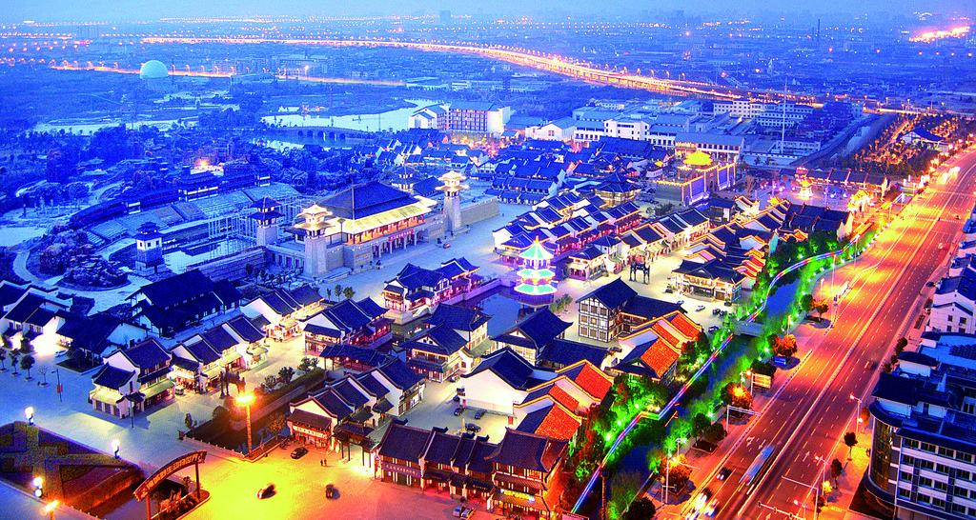

- 项目概况
  - 项目背景-------------------------------------------------------------------------------------------------------------------
  - 总体目标-------------------------------------------------------------------------------------------------------------------

- 方案应用
  - 建设内容
    - 景区九小场所商铺末端电气线路数字用电管理系统-------------------------------------------------
    - 景区公共照明数字远程电控系统------------------------------------------------------------------
    - 景区园区路灯照明数字无线电控系统---------------------------------------------------------
    - 景区位置关系服务位图系统---------------------------------------------------------------------------
    - 景区近场模式信息化巡检系统----------------------------------------------------------------------
    - 景区景点微网站管理系统-------------------------------------------------------------------
    - 景区分布式信息定向推送系统-----------------------------------------------------------------------------
    - 景区客流移动在线引导系统--------------------------------------------------------------------------------
    - 景区区域消费关系管理系统---------------------------------------------------------------------------------
    - 景区营销策划分析决策系统--------------------------------------------------------------------------------
    - 景区户外广告信息交互系统--------------------------------------------------------------------------------
    - 景区停车在线服务系统---------------------------------------------------------------------------------------
    - 景区分散停车场移动管理系统--------------------------------------------------------------------------------
    - 景区公共交通在线服务系统----------------------------------------------------------------------
  - 数字终端产品-----------------------------------------------------------------------------------------------------

- 信息化管理系统软件
  - 系统设计------------------------------------------------------------------------------------------------------------------
  - 系统结构----------------------------------------------------------------------------------------------------------

- 结束语

- 项目概况
  - 项目背景
计算机技术、物联网技术、软件技术、互联网技术日新月异，数字化监测和信息化管理的应用内容出现越来越多需求，需要最优化、最经济、最方便的实施方案在系统配置、体系结构、集成方式和产品选型方面实现整体信息化管理的价值。运用物联网构架，全数字化高集成和小体积低成本的数字终端，开放标准通信的并网局域网的组网模式，软件整体化系统管理，运用移动智能终端实现云计算应用，最大化的发挥出数字化、信息化、物联网化、移动互联网化、智能终端化的管理价值，得到最佳效益和效率，对于管理者是非常重要和现实的。
黄山景区。以基于数字化监测、物联网化架构、并网局域网、信息化管理标准的软硬件产品，以开放的兼容性、统一的通信协议、终端标准的底层规约、并网局域网的组网模式。配套建设一个完整的、经济的、实用的、高效的、物联网的信息化管理系统，对整体化运营管理、提高能效、降低损耗浪费、服务用户、提高安全性、树立整体科技价值的形象和信息化管理的形象起着极其重要的作用。

  - 总体目标
建设一个以数字终端、物联网构架、计算机局域网、信息化系统管理软件、智能终端应用软件、后台云计算、现场移动管理为应用价值主题的综合性信息化管理平台。分布式安装各种数字终端，覆盖整个运营和管理的各种需求，包括电表计费、线路用电、照明控制、车位传感、停车引导、环境温湿度、园区路灯控制、位置关系位图、近场通信服务、烟雾传感、红外传感、漏水传感等，提供全部运行内容的全过程数据，通过系统管理软件，将所有各型数据采集汇总、存储整理、配置显示、归类组合、统计分析，形成多模式、多条件的报告模版提供管理者直接决策依据和有效支持。管理者通过智能终端应用软件通过云计算机服务模式，将远端服务器管理软件的计算能力直接支持到现场的管理者手中，在现场实时查看数据，建立起运营和管理者之间的线上线下的信息对接和互动，实现移动管理。系统设计基于对象，管理要约和需求可定义，改变过去集中模式为分布式定向管理；从人工分析转变为实时计算分析；从经验判断转变为计算化决策；从无现场数字化转变为智能终端移动化管理。极大的提高了管理效率和效益，降低了管理时间和人力成本。
    - 实现全覆盖、全应用、全过程、全数字终端的实时管理；
    - 实现远端管理、移动管理、现场管理、线上线下的整体管理。
提升实体景区到移动景区、智慧景区、信息化景区。
- 方案应用
  - 建设内容
    - 景区九小场所商铺末端电气线路数字用电管理系统
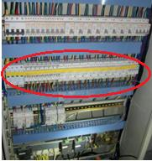
在景区马路九小商铺中的所有末端配电箱内的末端电气线路和空气断路器一一对应的安装导轨式数字485用电终端，实时监测末端电气线路的电压、电流、功率、电量，终端有ID地址。每个末端配电箱内所有的数字终端通过数字485以太网关直接就近的并网到局域网，网关有IP地址。景区信息化平台配置定义每个数字485用电终端的位置、名称、用途、参数、工况管理需求，全覆盖、全过程、全数字化的管理全部的末端电气线路用电，比方，一条马路有50间九小商铺，全部末端电气线路总数量超过500条。
通过一一对应的监控每条末端电气线路的工作状况，彻底改变过去图纸缺损、线路不明的管理缺陷。管理系统通过预警、告警、报警的三级主动管理机制，提前分析发现问题，及时派出解决，改变了过去被动等待问题发生、依靠临时抽检、行政命令、经验管理的被动式方法。建立起线路管理、用电管理、设备管理、时间管理、模式管理等一系列的信息化管理方案，提供主动服务，最大程度的减少事故发生率、保障用电的连续稳定。
精确定位到每条末端电气线路的用电管理，改变了过去使用电表管理总电费的粗放统计方式，管理系统能够进行精确化的分析和调节，包括调峰平谷、平衡负载、方案用电等管理新能力。改变了过去以行政命令、人力检查、临时抽查、一刀切的被动用电管理模式。定向调整每条线路的用电分配，包括时间分配、负载分配、定额分配等。实现景区内部用电的调峰平谷。
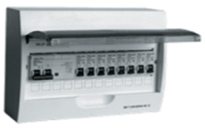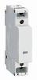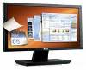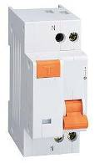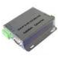
局域网
以太网线
数字485用电终端

管理
至照明/设备
九小场所商铺的末端配电箱
485总线
数字485以太网关
空气断路器
通过全过程的数据管理，发现线路之间的负载不均衡，提前主动调整，避免局部重载空载闲置浪费。管理用电的行为模式，提前预算节能的方案。系统管理用电的时间、方式、内容、定额、计划，指制定多模式的用电方案，主动调整用电行为模式，达到持续有效的节能效果。用电方式的改变，杜绝了不正常、不规范、不合理、不安全的四大用电损耗问题。最大程度减少用电浪费，最高甚至可节能15%。实时监控商铺内末端电气线路上的主要设备，比方空调，热水器等主要用电设备的全过程，包括安装位置、产品型号参数、用电量、工作时间等，尤其是晚间，巡检人员在现场通过智能手持终端，通过移动互联网连接景区信息化平台，实时查看现场商铺的用电状况，结合现场情况，做出及时判断，极大的提高了景区九小商铺的用电安全管理的等级和方法。
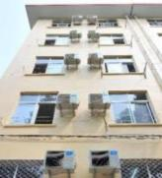
    - 景区公共照明数字远程电控系统
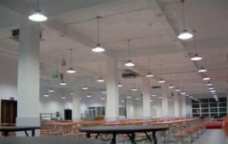
景区中各种公共建筑，包括景区内绿地的照明等的末端照明线路。数字485电控开关体积小、成本低、标准导轨安装，适用于任何末端配电箱，和每条照明线路一一对应的安装数字485电控开关，电控开关有ID地址。通过数字485以太网关就近直接用网络线并网局域网，景区信息化平台配置和定义，实现远程控制、照明模式管理。
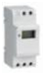
局域网
以太网线
数字485电控开关
管理
至照明
末端照明配电箱
485总线
数字485以太网关
空气断路器
实现照明的方案模式管理，包括基于时间（工作时间和下班时间等）、区域（大众公共区域，小众公共区域等）、效能（和电气线路用电管理系统组合工作）、业务（会议、日常办公等）的照明模式管理，图形化显示各条照明线路的位置、名称、灯的数量、灯的分布、灯的位置、照明时间、照明方案。避免和杜绝了人为管理中的缺陷和能力不足，比方白天无人关灯的用电量浪费。最大可以节约30%的照明用电，同时也会降低运营费用。

    - 景区园区路灯照明数字无线电控系统
景区园区路灯功率小、数量多、分布分散、管理人员少、照明的管理需要同时满足能效管理、时间管理、安全照明管理的要求。数字433监测和开关无线终端整合用电监测和电控开关功能，监测园区路灯照明的电压、电流、功率、电量工况参数，和远程实时控制每个园区路灯照明的开关。数字终端通过433无线通信，连接到数字433以太网关，无需布线施工。数字网关通过网线直接就近并网到局域网，系统组网效率，实施柔性。
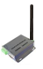
以太网线
局域网
数字433监控和开关无线终端

数字433以太网关

管理
433无线通信
园区路灯
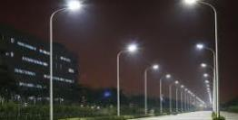
景区信息化平台图形化显示整个景区内的园区路灯分布、位置、数量、状态、设定、条件。通过对每个园区路灯单独实时远程开关控制，实现按需的照明模式管理，包括：方案照明、时间模式、区域模式、效能模式、数量模式、现场模式这一系列的主动照明管理策略。管理系统对数据的分析同时提供路灯照明使用寿命、功率调整、LED更换等一系列的报告依据。在同等的运营成本下，可以有效的提高园区照明的范围、亮度、数量。
通过移动互联网，管理者（包括保安巡检）使用智能手机，在现场即可对所需的园区路灯照明进行开关控制，在现场打开位置所在的园区路灯照明，工作完毕，再关闭多余的照明，实现远端和现场的管理结合，通过移动互联网，智能手机可以方便的接入管理软件，实现现场的直接管理园区路灯的监测和控制。极大提高园区路灯管理效率。尤其是杜绝了照明暗区、暗处、暗角，提高园区夜间巡检的便利性，提高了园区夜间的安全度，也提高了管理水平。

    - 景区位置关系服务位图系统
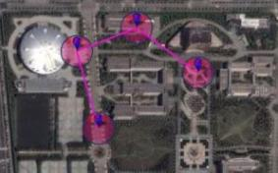
数字BTH近场通信终端分布式安装在景区内各个主要位置，包括景区内表演区、客流交互通道、公共交通区、商业区、服务区等处，建立起精确的景区位置关系服务位图系统。
这种近场通信机制是依托近距离蓝牙通信技术、移动互联网、智能手机系统实现的定向位置关系的精确定位技术，有GPS和基站的定位模式无法实现的三大价值：
    - 景区建立起属于自己的区域内部位置关系服务位图系统。
    - 近距离定向和准确位置关系能力。
    - 以移动互联网和智能手机应用软件相结合的信息服务能力。
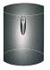
数字BTH近场终端
智能手机
内置应用软件
管理

3G
数字BTH近场终端独立工作，无需组网，直接螺钉安装，接220V交流电即可连续工作，实施方便，无需规模工程。每个数字终端提供15米的信号覆盖半径。整个位图系统的投资成本很低、安装布置方便、应用实施和调整柔性，尤其适用于景区这样面积广泛、游客分散众多、巡检内容分散、现场和管理衔接密切、移动性要求高的区域管理应用。能够轻松的实现覆盖性的点线面的数字化管理、信息推送、信息反馈。
景区内建立的位置关系位图系统包括6大子系统：
- 居民区位置关系服务位图
- 街区位置关系服务位图
- 九小商铺位置关系服务位图
- 办公区位置关系服务位图
- 表演活动区位置关系服务位图
- 公共交通区位置关系服务位图
智能手机内的应用软件通过蓝牙通信模式和数字BTH近场终端进行通信，当到达数字终端信号范围内时，自动实现实现位置关系签到，在平台的位图管理系统中建立定向的准确位置关系，平台基于位置关系向现场提供各种信息管理和服务业务，包括景区信息、巡检信息、政策信息、服务信息、表演信息、景点信息等。这些信息的定义和推送规则是基于现场、即时、自定义的位置关系。建立线上线下的实时即时的信息关系。建立新型的景区信息服务业务模式。

    - 景区近场信息化巡检系统
数字BTH近场终端的SSID名称、MAC地址和安装地理位置一一对应的配置在景区信息化平台的位置关系位图系统中，巡检人员到达位置后，智能手机中的应用软件即通过和终端实现通信，在服务器的位图系统中自动签到巡更位置。而系统会自动计算巡检人员在2个巡更点之间的巡逻时长，当巡检人员到达指定位置附近的时候，手机会接收到相应的提示信息确认。
数字BTH近场终端
物业和巡检的智能手机
内置应用软件
互联网
3G
物业和保安的智能手机
内置应用软件
直接信息互动
宽带
管理
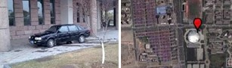
平台通过位置关系位图系统、巡检人员、签到时间、巡检要约等管理要素，形成信息化巡检方案，包括巡检的三大要素内容：1巡更位置、2巡逻路线、3巡查时间。巡检人员通过智能手机的应用软件，在现场实时可视自己的巡更位置、巡逻落线和巡查时间要求，随时调整和跟进，平台根据实际情况，随时调整方案，定向推送告知现场的巡检人员。实现现场巡检和后台管理的实时互动。巡检人员通过智能手机的应用软件，互相可视其他巡检人员的巡检方案、签到位置、互动信息，形成现场的团队协作和沟通。
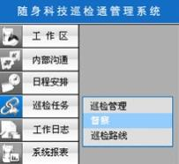
通过自动位置关系签到管理，平台实时可视巡检人员在现场的巡更位置、签到时间、停留时间、签出时间，有效管理巡检的必须时间。近场巡检模式彻底解决了电子巡更棒无区域信号通信、无信息沟通、无显示的缺陷，通过智能手机的应用软件，近场模式实现的巡检，有位置、时间、信息、人员、互动、地图等一系列的通信、显示、输入等功能。

    - 景区景点微网站管理系统
系统提供景区内每个景点、每个商家建立网上的手机专用显示的微型网页，微网站和普通网站是不同的，微网站是针对消费者的手机，在位置关系产生的服务信息内容显示的网页，具有7大PC互联网没有的特点：
      - 浏览快速、最大化减少手的操作
      - 页面简洁、突出最新重点
      - 需要的通信流量少
      - 现场签到后即时推送显示
      - 只显示最热最新的信息、而不是大量商品的浏览
      - 消费者现场体验后可即时反馈信息进行交互
      - 提供消费者转发信息到社交网的直接通道，
当消费者手持智能手机，打开手机应用软件，在数字BTH近场终端信号覆盖范围内，通过自动位置关系的签到，平台会按照消费者的自定义，即时推送景点和商家的微网站至消费者,改变了景区景点和商家过去被动式的服务展示方式，与走过路过的旅游者建立信息沟通。
通过景点微网站，景点可以即时推送详细的图文信息给现场的旅游者，让旅游者体验更全面的景点介绍，提高旅游者的好感。增进对景区的体验感受内容。彻底改变了过去只能依靠导游口头介绍，效率低，无互动，旅游者无自主性的缺陷。并且，微网站可以提供任何级别的景点的信息介绍服务，极大的丰富了景区的信息内容，让旅游者在景区内到处都可以看到，感受到，体验到景点的内容，改变了过去被动旅游的问题。
微网站提供的信息转发社交网的通道，消费者可以在微网站上直接将体验信息反馈或转发，景区通过收集和分析反馈的信息，“知道”如何增加服务的效率和概率。

    - 景区分布式信息定向推送系统
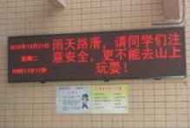
通过旅游者的位置关系自动签到、信息自定义、商家营销方案、景区客流引导方案、客流关系管理方案。实现向景区内不同位置、不同时间、不同种类、不同定义的消费者，定向推动不同内容、不同营销、不同价值的营销信息。和景区内大屏幕视频广告、户外广告、发放的纸质广告相互结合，形成广泛和定向、时间和位置、定义和方案相互结合的整体化的广告宣传效应。也建立了一个融合线上移动定向广告、线下位置关系、商家媒介宣传的信息发布平台。
商家在这个平台上，可以有方案、有选择、有判断、分类、分区、分客流的综合使用广而告之、定向推送、书面彩页的广告方法，实现立体的广告效应。而又不会引起消费者的信息烦恼。因为消费者始终有自定义的权力，通过平台，实时可以改变自定义。

    - 景区客流移动在线引导系统
消费者在景区内的一系列连续的位置关系，结合消费者自定义的消费喜好和需求，分区、分项、分类、分时、分内容、分定义的模式，定向推送和现场位置关系直接相关营销信息，而消费者在景区内移动过程中，是以时间间隔和距离间隔完成连续的位置关系的自动签到，这些信息，就在消费者的脑海中，建立起一系列的消费引导意识和概念。相当于景区应用位置关系服务技术，建立起一条连续的客流信息引导的虚拟客流通道。彻底改变了过去客流引导靠人的方式，转变升级为现在信息化、移动互联网化的数字引导模式。
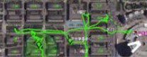
信息的发布可以定向发布到游客的手机、导游的手机、定点的信息告示LED。系统通过定义把整个景区每天的人流和客流精确化定向引导。形成客流的多模式引导方案，包括景点客流换新、跨区域客流引导、不同客流置换引导、时间引导、路线引导、消费方案引导、活动引导等一系列的引导方案。极大的提高了景区内客流引导的效率，提高了客流的流动率、换新率、转换率，最大化的提升了不同客流的消费概率。
移动移动，可以让游客尽量高效率的体验景区内不同景点的内容，尤其是走路到达距离内的景点之间形成游客流的互动关系，提升了景点的消费率，初步统计可以提高10%的客流的置换率和每个景点的消费率。

    - 景区区域消费关系管理系统
系统融合景区内不同区位的消费客流，各主区内再划分更精确的分区，比方，景点分为主要景点、次要景点等，不同的分区形成不同类别的消费客流，包括消费客流、交通客流、景点客流。针对不同的客流产生的时间、位置、需求、定义，平台以不同推动方案和信息内容，定向引导这些客流在景区内移动，引导的方案精确化到各种条件的组合和相关，包括客流的种类定义，时间定义，数量定义、置换方式定义，行为模式定义等，比方刚进景点的客流，已经在景点内逗留一定时间的客流，预计离开景点的客流等。形成不同的信息引导方案和内容。
建立起一个整体的客流管理和分析系统，景区通过移动互联网对景区内外客流、现场客流、客流密度、客流流动、客流转换等一系列的客流引导进行分析，提前规划、预测、判断，形成主动客流关系管理方案，通过关系的关联，推动产生新客流，转换既有客流去新的消费，形成客流关系的互动，包括拉动更远区域的客流进入景区，形成电子商务平台化的景区客流关系服务。

    - 景区营销策划分析决策系统
景区策划分析决策系统提供政府领导、景区管委会进行方案和活动决策的依据，数据包括位置关系位图分布、签到量，包括位置、时间、过程、定义等相关，信息的相关量，包括商家的信息推送量、和位置、时间、定义等相关、以前方案效果、实时方案效果，客流变化等一系列的分析条件，改变了过去客流不可视、方案实施反馈滞后、客流无法引导、营销方案策划无数据依据等问题。
建立起一个整体的营销管理和规划决策的分析数据库，大量的分析报告提供景区持续性发展、滚动发展、升级发展的决策依据，包括景区定位调整、景区布局调整、客流通道调整、营销方案调整等分析决策，实现智慧景区管理。

    - 景区户外广告信息交互系统
通过在客流交互和引导所需位置的户外广告内，比方广告牌、灯箱内安装数字BTH近场通信终端，建立景区客流位置关系位图系统。平台的户外信息推送模式，改变了过去户外媒体静默展示方式，也改变了大屏幕户外视频广告的被动模式，通过位置关系的自动签到，建立起和走过路过的消费者之间的信息沟通的连接点，实现景区户外和户内信息定向推送应用的组合和对接，实现客流置换、户外客流引导、客流换新、区域引导等一系列的客流引导方法和方案。
大屏幕视频广告的播放和门前户外广告内近场终端的通信工作互相整合，当消费者在观看视频广告的时候，同时在平台确定位置关系，平台推送和视频直接有关的定向信息，给与消费者现场、即时，直接关联的有全方位的广告信息体验。极大拉动和推动了消费者进入景点。

    - 景区停车在线服务系统
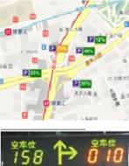
数字车位传感终端将景区内所有停车场车位的实时状况上传至平台，平台将车位信息推送至手机应用软件和车位附近相关的现场LED显示屏幕，驾驶员通过手机在线方式和现场LED屏幕显示二种指引，可以最便利的方式实时查询到景区的车位分布和状况，对于减少景区内乱停乱放、尤其是夜间停车问题、就近置换车位等具有直接的有效价值。

    - 景区分散停车场移动管理系统
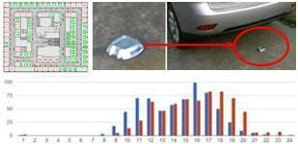
景区内有很多小型的分散的停车场，通过人力管理的方式会有成本高、工作时间长、管理效率低的问题。通过数字终端实时监控、组网管理、现场管理的模式可以有效的解决既有的问题，同时，又能极大的提高景区内停车车位的数量，极大的减少景区主要景点的停车的麻烦和问题。
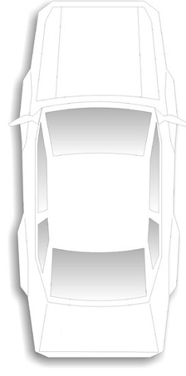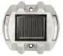
485总线
数字485车位传感终端

以太网线
局域网
管理
数字485以太网关

数字485车位传感终端，通过螺钉方式直接安装在每个车位中央地面上，无需地面破开施工，终端有ID地址。一组车位终端并联连接到数字485以太网关，通过网络线直接并网到局域网。网关有IP地址。
系统配置、定义和显示每个分散小停车场每个车位的分布图。通过安装在每个车位地面中央的数字485车位传感终端，实时监测每个车位是否有车、车的进出时间。系统可单独设定某个车位的管理要约，比方车位预定、长租、临时、固定等用途。通过数字终端的实时监测数据，管理系统分析每个车位的使用率、使用时间、统计时间、停车场的车流密度分布和时间，辅助物业安排人工时，提前安排应对管理需要。
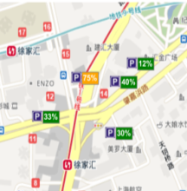
景区协管员通过智能终端，可以在一定距离内管理几个分散小停车场，在现场实时监控车位的状况，如果2人一组的协管组模式，通过电动自行车的交通方式，平均可以管理半径500米至1公里内的所有分散小停车场，极大的提高了景区车位的管理有序性、也极大的增加量了景区可用车位、提高了车位的使用率。是智慧城市的景区停车管理的新应用模式。

    - 景区公共交通在线服务系统
景区信息化平台通过在景区内的景点门口、商家门口、公共交通站点安装一系列的数字BTH近场终端，建立一个整体化的公共交通位置关系位图，提供公共交通服务。
公交行车时间告示服务，通过在公交车和公交车站的位置关系自动签到定位，接力方式推送行车信息至下一个公交车站，帮助候车的人及时获知每辆公交车到站的实时状况。
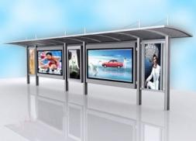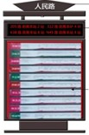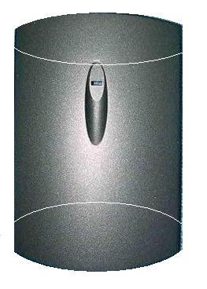
公交车的智能手机
内置应用软件
公交车
数字BTH近场终端
安装在公交车站内

小型LED显示屏
安装在公交车站，显示公交车行车信息，告知车站乘客
移动互联网
移动互联网
管理

出租在线信息扬招服务，在景区的公共交通位置关系点处，通过智能手机内的应用软件发出出租车扬招信息，包括扬招要求、去到的目的地，平台将扬招信息即时推送到现场附近距离的出租车内，实现移动互联网电招服务，极大的减少了出租车空车行驶，减少了景区内无效车流的密度，极大的提高了扬招出租车的概率，减少了出租车乱停接客造成的交通麻烦。
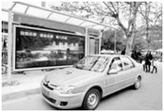
公交车的智能手机
内置应用软件
出租车
数字BTH近场终端

移动互联网
叫车人的智能手机
内置应用软件
移动互联网
管理

公共交通换乘信息推送服务，平台通过位置关系服务、信息定向推送、景区公共交通信息整合服务三大能力，提供精确的公共交通换乘的服务方案。比方，离开地铁的时候，即时在平台建立位置关系，平台即时推送附近最近公交站点的即将到达的信息，最快速度的服务于公共交通需求。
系统提供景区内消费者的公共交通信息服务，巩固了景区和居民之间的服务关系，也为景区推送更多的消费信息、服务信息、营销信息，建立良好的人文基础。包括交通客流、消费客流、旅游客流等，公共交通的服务为景区提高了客流的转化率、引导率。

  - 数字终端产品
485数字终端产品 | 产品 | 功能参数
数字485电气终端 | 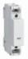 | 应用16A和30A单相电气线路，宽度只有18毫米，监测电压、电流、功率、电量。外置5V直流供电，标准485有线通信接口，标准modbus通信协议。
数字485电控开关 | 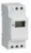 | 应用16A单相电气线路，远程控制开关，外置5V直流供电，标准485有线通信接口，标准modbus通信协议。
数字485车位传感终端 | 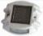 | 磁感应车辆，传感半径0.5米，铸铝外壳，防水抗压，螺钉地面安装，外置5V直流供电，标准485有线通信接口，标准modbus通信协议。

433数字终端产品 | 产品 | 功能参数
数字433监测和开关无线终端 | 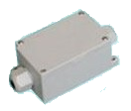 | 应用16A单相电气线路，远程控制开和关，监测电压、电流、功率、电量。内置电源，接220V交流电直接使用，标准433无线通信，标准modbus通信协议。
数字433电控开关无线终端 |  | 应用16A单相电气线路，远程控制开和关。内置电源，接220V交流电直接使用，标准433无线通信，标准modbus通信协议。

BTH数字终端产品 | 产品 | 功能参数
数字BTH近场通信终端 |  | 信号覆盖半径15米，标准蓝牙通信规约，ABS防水塑料外壳，内置电源，接220V交流电直接使用，无需组网，独立工作（需配合智能终端使用）。

数字以太网产品 | 产品 | 功能参数
数字485以太网关 | 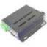 | 标准485通信。标准以太网通信，通过网络线并网局域网。符合IEEE802.3/U,10/100BASE-T/TX标准，直接连接路由交换机。支持TCP/IP协议:TCP,UDP,ICMP,IPv4ARP,IGMP,PPPoE。工作协议:UDP, TCP Server, TCP Client, Virtual COM。通信方式:TCP Server, TCP Client, UDP, Virtual COM。铝外壳，螺钉安装，外置5V供电
数字433以太网关 |  | 标准433无线通信，距离0-200米，按照实际环境情况，实际通信距离不同。标准以太网接口，通过网络线并网局域网。符合IEEE802.3/U,10/100BASE-T/TX标准，直接连接路由交换机。支持TCP/IP协议：TCP, UDP, ICMP, IPv4ARP, IGMP, PPPoE。工作协议:UDP, TCP Server,TCP Client, Virtual COM。通信方式:TCP Server,TCP Client,UDP,虚拟串口。铝外壳，螺钉安装，外置5V供电

- 信息化管理系统软件
  - 系统设计
可靠性高、安全性高，实用性强、扩展性好，是信息化管理平台方案设计重要原则。采用成熟可靠的软件和硬件技术，保证系统稳定运行。系统数据安全实行分级分类的安全维护。设置安全等级，确定功能操作权限、数据修改权限、确保系统运行稳定；确定用户安全认证和数据共享安全方案。系统运行管理操作简单，有效降低运营成本，整合数字终端应用，系统直观方便，便于管理者决策、运营管理、现场应用、系统实用性、分布式管理模式、分类使用模式、现场服务模式。系统软件升级和数字终端数量扩充，系统具有可扩展性、标准化设计、模块化设计，保证系统升级和扩充方便经济。适应管理可持续发展、需求不断变化和业务增长要求。

  - 系统结构
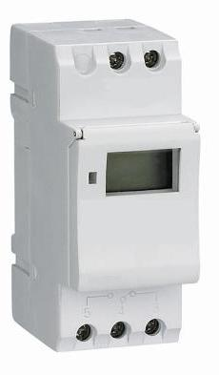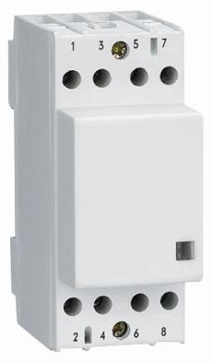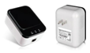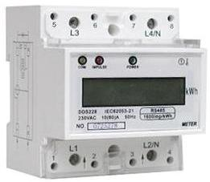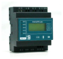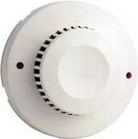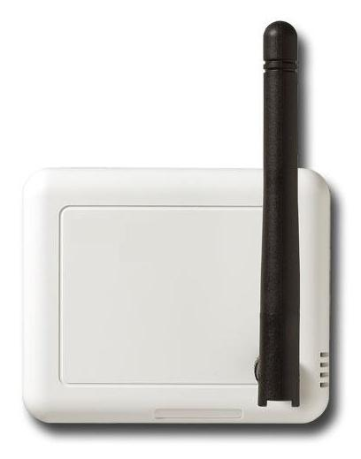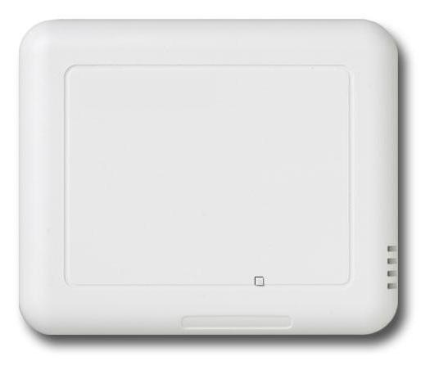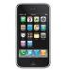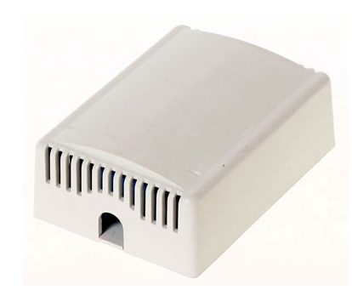
数字终端监测
终端数据采集
数据库管理
应用管理系统
用户展现平台
网关组网并网
计算机浏览器 平板电脑应用软件 智能手机应用软件
485以太网关、433以太网关
用电、电控、车位、无线控制、温湿度、电表、近场通信、烟雾、红外、漏水
SQL服务器数据库、ORACLE服务器数据库

- 结束语
平台的软硬件产品是基于物联网和移动互联网的开放兼容性标准；各应用之间统一的通信协议、统一的并网组网模式。一站式整体方案设计、统一项目实施，今后一体化升级服务。有利于项目立项建设，有助于提高实施质量，减少对接麻烦，极大降低了成本。我们为用户服务的宗旨是：完全以实际应用为出发点，规划整体信息化管理的系统功能，各管理系统模块化分步实施，极大降低一次性投资的成本，缩短实施周期，减少项目运作麻烦，尽快尽好的建设出一个综合性的信息化管理平台系统。

